ФЕДЕРАЛЬНОЕ АГЕНТСТВО ЖЕЛЕЗНОДОРОЖНОГО ТРАНСПОРТА
Федеральное государственное бюджетное образовательное учреждение высшего образования
«Петербургский государственный университет путей сообщения
Императора Александра I»
(ФГБОУ ВО ПГУПС)

Кафедра «Основания и фундаменты»

РАБОЧАЯ ПРОГРАММА
дисциплины
«ГЕОТЕХНИЧЕСКОЕ СОПРОВОЖДЕНИЕ СТРОИТЕЛЬСТВА ВЫСОТНЫХ И БОЛЬШЕПРОЛЕТНЫХ ЗДАНИЙ И СООРУЖЕНИЙ» (Б1.В.ДВ.3.1)
для специальности
08.05.01 «Строительство уникальных зданий и сооружений»
по специализации «Строительство высотных и большепролетных зданий и сооружений»

Форма обучения – очная

Санкт-Петербург
2018
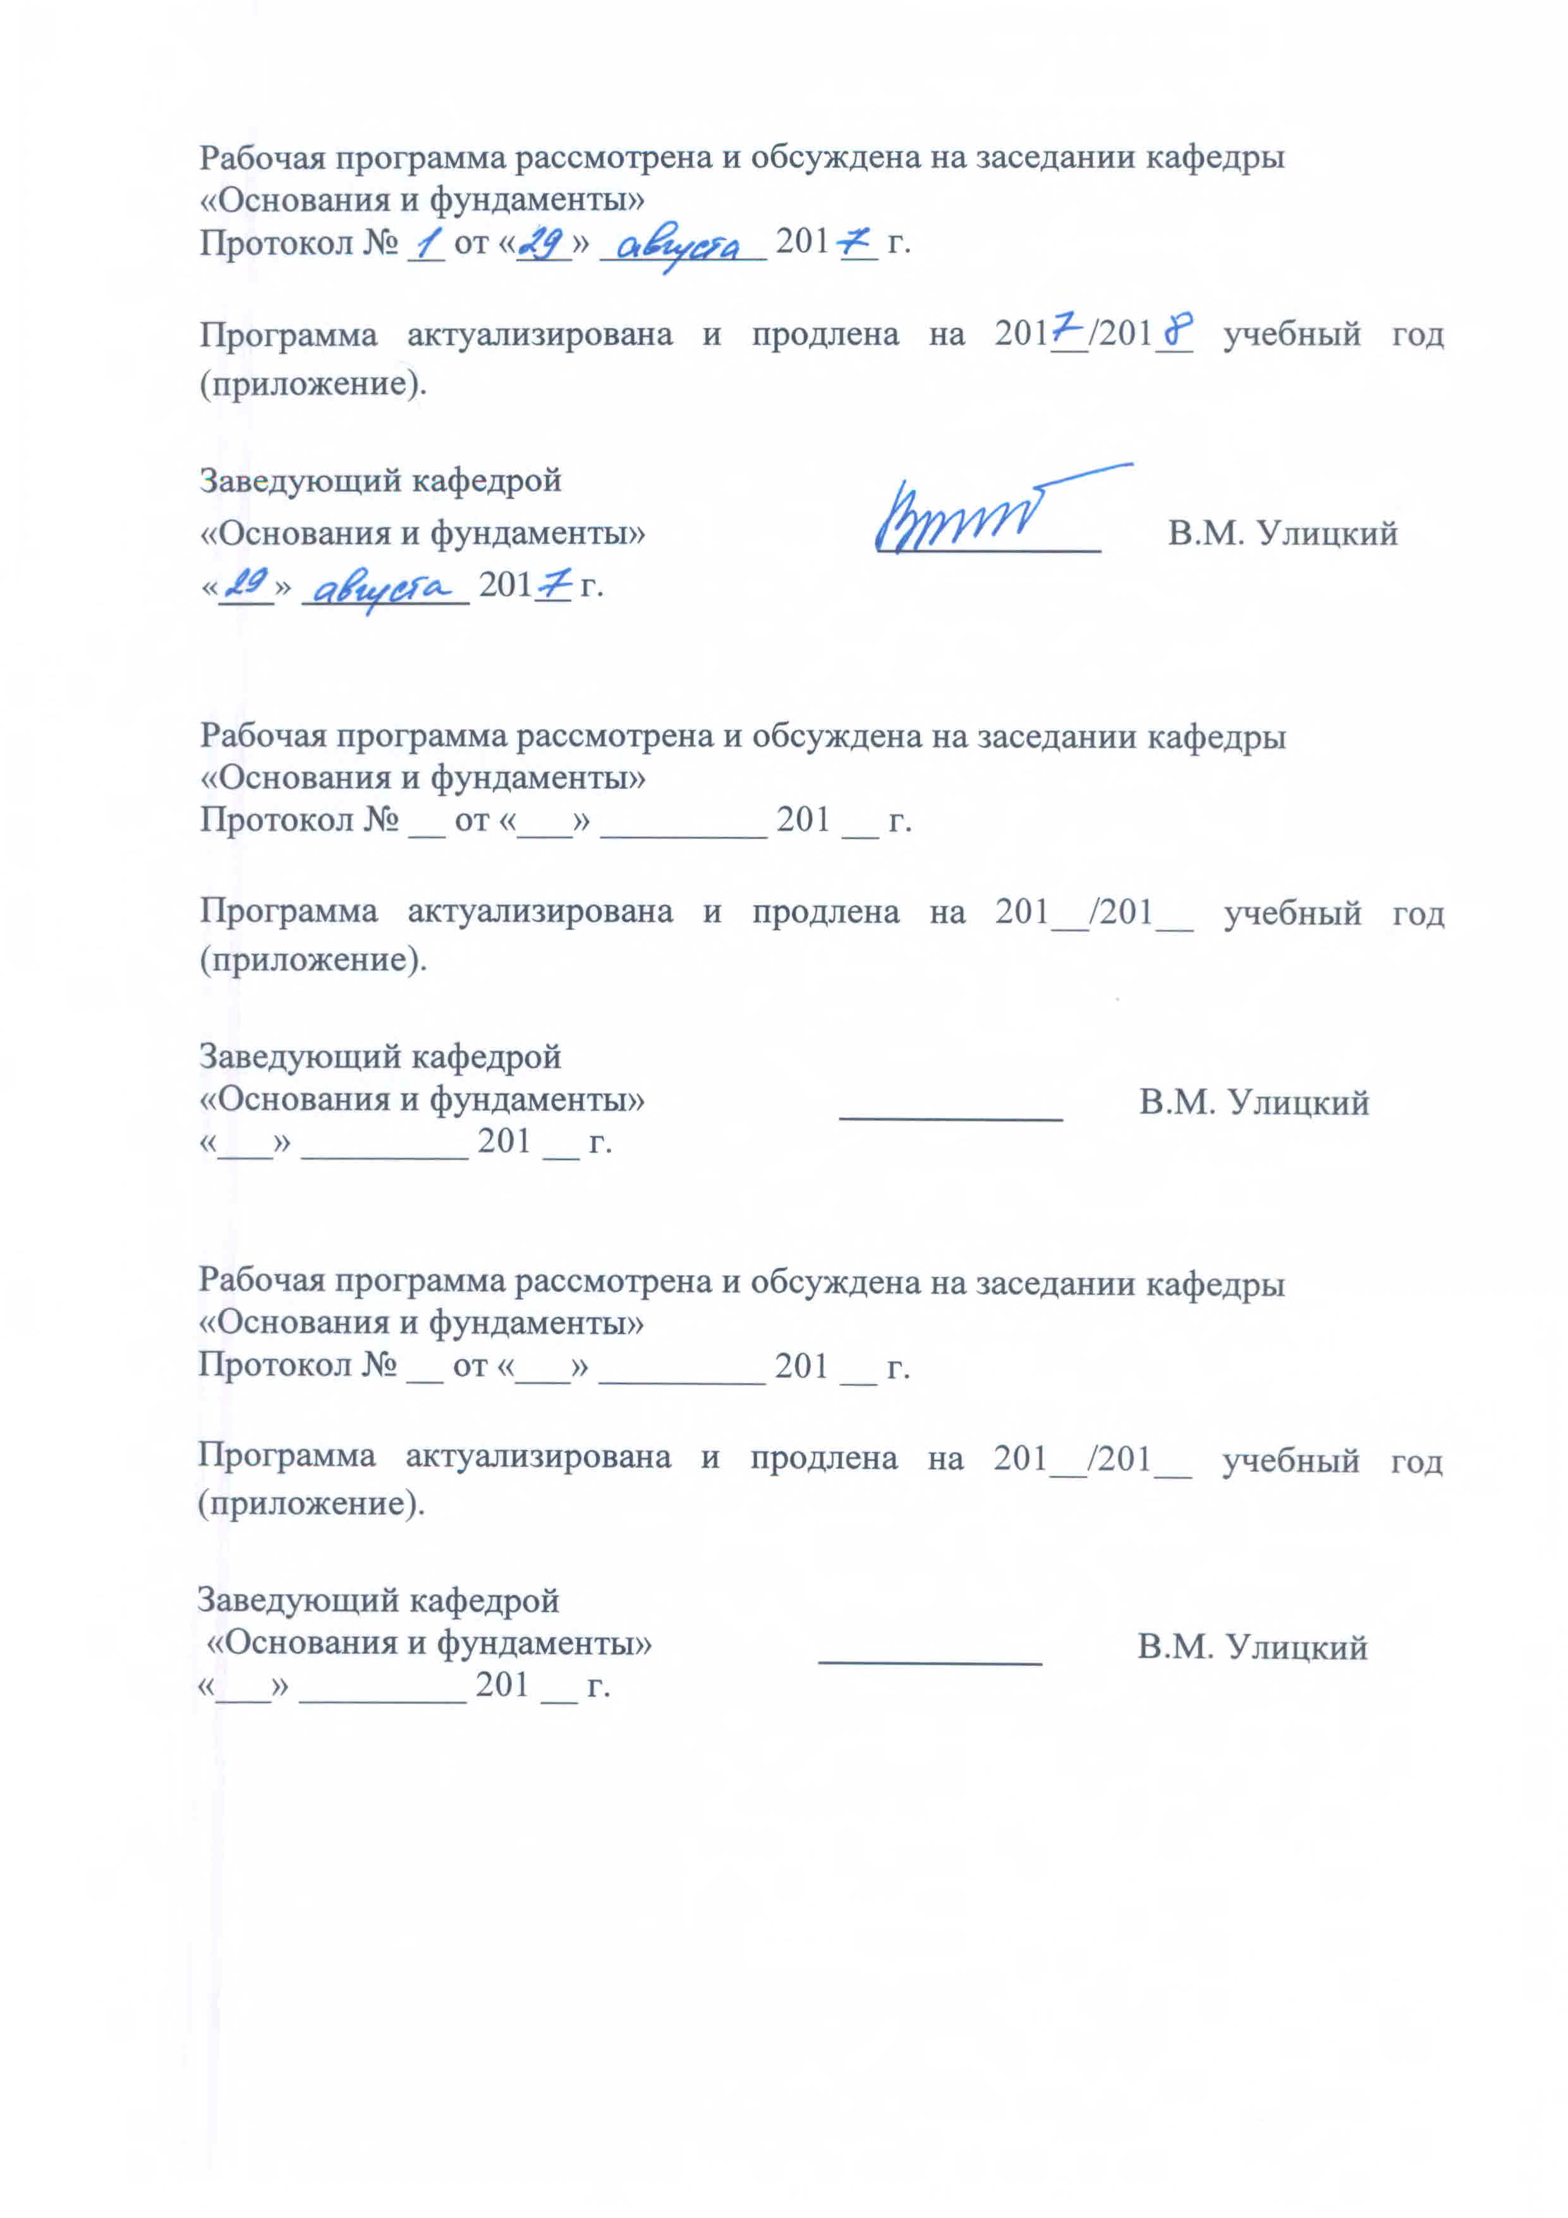

1. Цели и задачи дисциплины

Рабочая программа составлена в соответствии с ФГОС ВО, утвержденным «11» августа 2016 г., приказ № по направлению 08.05.01 «Строительство уникальных зданий и сооружений», по дисциплине «Геотехническое сопровождение строительства высотных и большепролетных зданий и сооружений».
Целью изучения дисциплины «Геотехническое сопровождение строительства высотных и большепролетных зданий и сооружений» является приобретение знаний в области геотехнического сопровождения строительства уникальных зданий и сооружений, начиная с этапа изысканий и заканчивая стадией эксплуатации.
Для достижения поставленных целей решаются следующие задачи:
- приобретение совокупности знаний, умений и навыков в современных методах геотехнического сопровождения строительства уникальных зданий и сооружений;
- формирование характера мышления и ценностных ориентаций, при которых условием успешной профессиональной деятельности явится умение критически и осмысленно оценивать результаты изысканий, расчетов, проектирования и строительства фундаментов уникальных сооружений.

2. Перечень планируемых результатов обучения по дисциплине, соотнесенных с планируемыми результатами освоения основной профессиональной образовательной программы

Планируемыми результатами обучения по дисциплине являются: приобретение знаний, умений, навыков.
В результате освоения дисциплины обучающийся должен:
ЗНАТЬ:
основные понятия и содержание геотехнического сопровождения;
математические модели грунта для условий больших нагрузок;
виды фундаментов и технологии устройства фундаментов в условиях больших нагрузок;
принципы совместных расчетов оснований и уникальных сооружений;
принципы проектирования оснований и фундаментов в условиях больших нагрузок;
методы искусственного улучшения оснований;
состав геотехнического мониторинга.
УМЕТЬ:
анализировать материалы инженерно-геологических изысканий;
выполнять расчет оснований и фундаментов в условиях передачи на основание больших нагрузок;
пользоваться в расчетах нелинейными моделями грунта;
пользоваться расчетными программными комплексами по расчету и проектированию фундаментов;
составлять программу геотехнического мониторинга.
ВЛАДЕТЬ:
- строительной терминологией;
- достаточным кругозором в области совместных расчетов системы «основание-фундамент-здание», с учетом нелинейных свойств грунта;
- знаниями в области инженерно-геологических изысканий, выбора модели грунта для расчета оснований в условиях больших нагрузок и глубоких котлованов;
- методикой выполнения статических расчетов оснований сооружений с большим нагрузками или с большим заглублением;
- современными методами и технологиями проектирования оснований и фундаментов уникальных сооружений;
- методами геотехнического мониторинга.
Приобретенные знания, умения, навыки, характеризующие формирование компетенций, осваиваемые в данной дисциплине, позволяют решать профессиональные задачи, приведенные в соответствующем перечне по видам профессиональной деятельности в п. 2.4 общей характеристики основной профессиональной образовательной программы (ОПОП).
Изучение дисциплины направлено на формирование следующих профессиональных компетенций (ПК), соответствующих видам профессиональной деятельности, на которые ориентирована программа специалитета:
изыскательская, проектно-конструкторская и проектно-расчетная деятельность:
- способностью проводить предварительное технико-экономическое обоснование проектных решений, разрабатывать проектную и рабочую техническую документацию, оформлять законченные проектно-конструкторские работы, контролировать соответствие разрабатываемых проектов техническому заданию (ПК-3).
Выпускник, освоивший программу специалитета, должен обладать профессионально-специализированными компетенциями, соответствую-щими специализации программы специалитета:
специализация № 1 «Строительство высотных и большепролетных зданий и сооружений»:
- способность вести разработку эскизных, технических и рабочих проектов уникальных объектов с использованием универсальных и специализированных программно-вычислительных комплексов и систем автоматизированного проектирования (ПСК-1.1);
- владение знаниями нормативной базы проектирования и мониторинга высотных и большепролетных зданий и сооружений (ПСК-1.2).
Область профессиональной деятельности обучающихся, освоивших данную дисциплину, приведена в п. 2.1 общей характеристики ОПОП.
Объекты профессиональной деятельности обучающихся, освоивших данную дисциплину, приведены в п. 2.2 общей характеристики ОПОП.

3. Место дисциплины в структуре основной профессиональной образовательной программы

Дисциплина «Геотехническое сопровождение строительства высотных и большепролетных зданий и сооружений» (Б1.В.ДВ.3.1) относится к вариативной части и является дисциплиной по выбору для обучающегося.

4. Объем дисциплины и виды учебной работы

Вид учебной работы | Всего часов | Семестр
 |  | В (11)
Контактная работа (по видам учебных занятий)  В том числе:  - лекции (Л)  - практические занятия (ПЗ)  - лабораторные работы (ЛР) | 48  16  32  - | 48  16  32  -
Самостоятельная работа (СРС) (всего) | 15 | 15
Контроль | 9 | 9
Форма контроля знаний | З | З
Общая трудоемкость: час / з.е. | 72/2 | 72/2
Примечания: «Форма контроля знаний» – зачет (З).

5. Содержание и структура дисциплины

5.1 Содержание дисциплины
№  п/п | Наименование  раздела дисциплины | Содержание раздела
1 | 2 | 3
1 | Введение. Составные части геотехнического сопровождения. | Введение. Составные части геотехнического сопровождения. Контроль инженерно-геологических изысканий. Контроль расчетов и проектирования основания и фундаментов. Составление программы геотехнического мониторинга.
2 | Поведение грунтов при больших нагрузках. | Особенности работы грунтов при больших нагрузках. Необходимость учета нелинейных свойств грунтов при больших нагрузках. Механические характеристики грунтов и методы их определения.
3 | Нелинейные модели грунта | Линейные и нелинейные модели грунта. Область применения линейных моделей. Особенности работы грунтов в нелинейной стадии. Модели деформационной теории пластичности. Теории пластического течения. Критерии сопротивления грунта сдвигу. Графическое изображение моделей Cam-Clay, Танака, Дидуха и др.
4 | Особенности испытания грунтов в условиях больших нагрузок | Особенности испытания грунтов в условиях больших нагрузок. Лабораторные и полевые испытания грунтов на большие нагрузки. Испытания фундаментов.
5 | Методы устройства фундаментов в условиях больших нагрузок. | Технологии устройства фундаментов большой несущей способности. Сваи большого диаметра. Глубокие опоры. Баретты.
6 | Искусственное улучшение оснований. | Методы искусственного улучшения основний. Закрепление грунтов. Уплотнение грунтов. Конструктивные методы усиления оснований.
7 | Совместные расчеты оснований и сооружений. | Необходимость совместных расчетов оснований и сооружений. Метод конечных элементов. Принципы построения конечно-элементных моделей. Результаты расчетов. Основные эффекты, проявляющиеся при совместных расчетах.
8 | Вопросы геотехнического мониторинга. | Точность геотехнических прогнозов. Контроль напряжений в грунтах. Измерение порового давления в грунтах. Измерение осадок и горизонтальных смещений грунта. Активный мониторинг.

5.2 Разделы дисциплины и виды занятий
№ п/п | Наименование раздела дисциплины | Л | ПЗ | ЛР | СРС
1 | Введение. Составные части геотехнического сопровождения. | 2 | 4 | - | 1
2 | Поведение грунтов при больших нагрузках. | 2 | 4 | - | 2
3 | Нелинейные модели грунта | 2 | 4 | - | 2
4 | Особенности испытания грунтов в условиях больших нагрузок | 2 | 4 | - | 2
5 | Методы устройства фундаментов в условиях больших нагрузок. | 2 | 4 | - | 2
6 | Искусственное улучшение оснований. | 2 | 4 | - | 2
7 | Совместные расчеты оснований и сооружений | 2 | 4 | - | 2
8 | Вопросы геотехнического мониторинга. | 2 | 4 | - | 2
Итого |  | 16 | 32 | - | 15

6. Перечень учебно-методического обеспечения для самостоятельной работы обучающихся по дисциплине

№  п/п | Наименование раздела | Перечень учебно-методического обеспечения
1 | Введение. Составные части геотехнического сопровождения. | 1.Алексеев, С.И. Механика грунтов, основания и фундаменты [Электронный ресурс] : учеб. пособие / С.И. Алексеев, П.С. Алексеев. — Электрон. дан. — Москва : УМЦ ЖДТ, 2014. — 332 с. — Режим доступа: https://e.lanbook.com/book/58871. — Загл. с экрана.  2.Основания и фундаменты [Текст] : учебник. Ч. 2. Основы геотехники / Б. И. Далматов [и др.] ; ред. Б. И. Далматов. - М. ; СПб. : АСВ, 2002. - 387 с. : табл., ил.  3.Основания и фундаменты транспортных сооружений [Текст] : Учеб. для вузов ж.-д.трансп. / Н. М. Глотов [и др.] ; ред. Г. П. Соловьев. - М. : Транспорт, 1996. - 336 с.  4.Основания и фундаменты транспортных сооружений [Электронный ресурс] : учеб. — Электрон. дан. — Москва : УМЦ ЖДТ, 2008. — 293 с. — Режим доступа: https://e.lanbook.com/book/59061. — Загл. с экрана.
2 | Поведение грунтов при больших нагрузках.
3 | Нелинейные модели грунта
4 | Особенности испытания грунтов в условиях больших нагрузок
5 | Методы устройства фундаментов в условиях больших нагрузок.
6 | Искусственное улучшение оснований.
7 | Совместные расчеты оснований и сооружений
8 | Вопросы геотехнического мониторинга. | МДС 13-24.2010 Рекомендации по правилам геотехнического сопровождения высотного строительства и прилегающего пространства. [Электронный ресурс] – Режим доступа: http://norm-load.ru, свободный. — Загл. с экрана.

7. Фонд оценочных средств для проведения текущего контроля успеваемости и промежуточной аттестации обучающихся по дисциплине

Фонд оценочных средств по дисциплине является неотъемлемой частью рабочей программы и представлен отдельным документом, рассмотренным на заседании кафедры и утвержденным заведующим кафедрой.

8. Перечень основной и дополнительной учебной литературы, нормативно-правовой документации и других изданий, необходимых для освоения дисциплины

8.1 Перечень основной учебной литературы, необходимой для освоения дисциплины:

1. Алексеев, С.И. Механика грунтов, основания и фундаменты [Электронный ресурс] : учеб. пособие / С.И. Алексеев, П.С. Алексеев. — Электрон. дан. — Москва : УМЦ ЖДТ, 2014. — 332 с. — Режим доступа: https://e.lanbook.com/book/58871. — Загл. с экрана.
2. Основания и фундаменты [Текст] : учебник. Ч. 2. Основы геотехники / Б. И. Далматов [и др.] ; ред. Б. И. Далматов. - М. ; СПб. : АСВ, 2002. - 387 с. : табл., ил.
8.2 Перечень дополнительной учебной литературы, необходимой для освоения дисциплины:

- Основания и фундаменты транспортных сооружений [Текст] : Учеб. для вузов ж.-д.трансп. / Н. М. Глотов [и др.] ; ред. Г. П. Соловьев. - М. : Транспорт, 1996. - 336 с.
- Основания и фундаменты транспортных сооружений [Электронный ресурс] : учеб. — Электрон. дан. — Москва : УМЦ ЖДТ, 2008. — 293 с. — Режим доступа: https://e.lanbook.com/book/59061. — Загл. с экрана.

8.3 Перечень нормативно-правовой документации, необходимой для освоения дисциплины
1. СП 22.13330.2011. Основания зданий и сооружений. - Введ. 2011-05-20. - М.:ОАО «ЦПП», 2011. - 156 с.
2. СП.24.13330.2011. Свайные фундаменты. - Введ. 2011-05-20. - М.:ОАО «ЦПП», 2011. - 152 с.

3. МДС 13-24.2010 Рекомендации по правилам геотехнического сопровождения высотного строительства и прилегающего пространства. [Электронный ресурс] – Режим доступа: http://norm-load.ru, свободный. — Загл. с экрана.

  - Другие издания, необходимые для освоения дисциплины

При освоении данной дисциплины другие издания не используются.

9. Перечень ресурсов информационно-телекоммуникационной сети «Интернет», необходимых для освоения дисциплины

  - Личный кабинет обучающегося и электронная информационно-образовательная среда [Электронный ресурс]. Режим доступа: http://sdo.pgups.ru/ (для доступа к полнотекстовым документам требуется авторизация).
  - Профессиональные справочные системы Техэксперт-электронный фонд правовой и нормативно-технической документации [Электронный ресурс]. Режим доступа: http://www.cntd.ru/, свободный – Загл. с экрана.
  - Консультант плюс. Правовой сервер [Электронный ресурс]. Режим доступа: http://www.consultant.ru/, свободный – Загл. с экрана.
  - Бесплатная библиотека документов [Электронный ресурс] – Режим доступа: http://norm-load.ru, свободный. — Загл. с экрана.
  - Электронно-библиотечная система ЛАНЬ [Электронный ресурс]. Режим доступа: https://e.lanbook.com, свободный – Загл. с экрана.
  - Электронная библиотека онлайн «Единое окно к образовательным ресурсам» [Электронный ресурс]. Режим доступа: http://window.edu.ru, свободный. – Загл. с экрана.
  - Электронно-библиотечная система ibooks.ru [Электронный ресурс]. Режим доступа: http://ibooks.ru/ – Загл. с экрана.

10. Методические указания для обучающихся по освоению дисциплины

Порядок изучения дисциплины следующий:
- Освоение разделов дисциплины производится в порядке, приведенном в разделе 5 «Содержание и структура дисциплины». Обучающийся должен освоить все разделы дисциплины с помощью учебно-методического обеспечения, приведенного в разделах 6, 8 и 9 рабочей программы.
- Для формирования компетенций обучающийся должен представить типовые контрольные задания или иные материалы, необходимые для оценки знаний, умений, навыков, предусмотренные текущим контролем (см. фонд оценочных средств по дисциплине).
- По итогам текущего контроля по дисциплине, обучающийся должен пройти промежуточную аттестацию (см. фонд оценочных средств по дисциплине).

11. Перечень информационных технологий, используемых при осуществлении образовательного процесса по дисциплине, включая перечень программного обеспечения и информационных справочных систем

При осуществлении образовательного процесса по дисциплине используются следующие информационные технологии:
- технические средства (компьютерная техника и средства связи (персональные компьютеры, проектор);
- методы обучения с использованием информационных технологий (компьютерное тестирование, демонстрация мультимедийных материалов);
- электронная информационно-образовательная среда Петербургского государственного университете путей сообщения Императора Александра I [Электронный ресурс]. – Режим доступа: http://sdo.pgups.ru
Дисциплина обеспечена необходимым комплексом лицензионного программного обеспечения, установленного на технических средствах, размещенных в специальных помещениях для самостоятельной работы в соответствии с утвержденными расписаниями учебных занятий, консультаций, текущего контроля и промежуточной аттестации, самостоятельной работы.

12. Описание материально-технической базы, необходимой для осуществления образовательного процесса по дисциплине

Материально-техническая база обеспечивает проведение всех видов учебных занятий, предусмотренных учебным планом по специальности 08.05.01 «Строительство уникальных зданий и сооружений» и соответствует действующим санитарным и противопожарным нормам и правилам.
Она содержит специальные помещения - учебные аудитории для проведения занятий лекционного типа, практических занятий, групповых и индивидуальных консультаций, текущего контроля и промежуточной аттестации, а также помещения для самостоятельной работы и помещения для хранения и профилактического обслуживания учебного оборудования. Помещения на семестр учебного года выделяются в соответствии с расписанием занятий.
Специальные помещения укомплектованы специализированной мебелью и техническими средствами обучения, служащими для представления учебной информации большой аудитории (мультимедийным проектором, экраном, стандартной доской для работы с маркером).
Для проведения занятий лекционного типа предлагаются учебно-наглядные пособия, обеспечивающие тематические иллюстрации, соответствующие рабочей учебной программе дисциплины.
Помещения для самостоятельной работы обучающихся оснащены компьютерной техникой с возможностью подключения к сети «Интернет» и обеспечением доступа в электронную информационно-образовательную среду организации.

Разработчик программы, профессор |  | В.Н. Парамонов
«22» декабря 2016 г.

